Національний технічний університет України «КПІ ім. Ігоря Сікорського»
Факультет Інформатики та Обчислювальної Техніки
Кафедра Автоматизованих Систем Обробки Інформації та Управління

Лабораторна робота № 7
з дисципліни «Теорія алгоритмів»

на тему

«Хеш-таблиці»

Виконав:
студент гр. ІС-03
Діордєв Іван
Викладач:
ст. вик. Новікова П.А.

Київ – 2021

1 Постановка задачі
В роботі необхідно реалізувати різні типи хеш-таблиць із використанням різних хеш-функцій для розв’язання наведеної вище задачі. При цьому потрібно порівняти ефективність різних підходів шляхом підрахунку кількості колізій для кожного типу хеш-функцій та хеш-таблиць.
Нижче наведений перелік типів хеш-таблиць та хеш-функцій:
1. Хеш-таблиця на основі ланцюгів (chained hash) із використанням хеш-функції за методом ділення.
2. Хеш-таблиця на основі ланцюгів (chained hash) із використанням хеш-функції за методом множення.
3. Хеш-таблиця на основі відкритої адресації (open address hash) із використанням хеш-функції за методом лінійного дослідження.
4. Хеш-таблиця на основі відкритої адресації (open address hash) із використанням хеш-функції за методом квадратичного дослідження.
5. Хеш-таблиця на основі відкритої адресації (open address hash) із використанням хеш-функції за методом подвійного хешування.

2 Лістинг програми
Головна програма
from chained_hash_division import * # importing hash tables
from chained_hash_multiplication import *
from open_address_hash_linear import *
from open_address_hash_quad import *
from open_address_hash_double import *
if __name__ == "__main__":
table_types = {
1: ChainedHashDivision,
2: ChainedHashMultiplication,
3: OpenAddressHashLinear,
4: OpenAddressHashQuad,
5: OpenAddressHashDouble
}
file_name = input("Type file name: ") # reading data from file
with open("input_10.txt", "r") as file:
source = file.readlines()
n, m = source[0].strip().split()
n, m = int(n), int(m)
elementArray = [] # writing elements to arrays
sumArray = []
for i in range(1, len(source)):
element = int(source[i].strip())
if i > n:
sumArray.append(element)
else:
elementArray.append(element)
print("Choose type of hash-table:\n" # choosing type of table
"1. Chained hash table with division hash function\n"
"2. Chained hash table with multiplication hash function\n"
"3. Open address hash table with linear hashing\n"
"4. Open address hash table with quadratic hashing\n"
"5. Open address hash table with double hashing")
option = int(input())
Table = table_types[option](n) # creating hash table and filling it
for el in elementArray:
Table.Insert(el)
with open("is03_diordiev_02_output.txt", "w") as file:
file.write(str(Table.collision_counter) + "\n") # writing number of collisions
for summa in sumArray: # searching for elements to get sum
elementFound = False
for element in elementArray:
response = Table.Search(summa - element)
if response is not None:
elementFound = True
file.write(str(element) + " " + str(summa - element) + "\n")
break
if not elementFound:
file.write("0 0\n")
Описи класів хеш-таблиць
class ChainedHashDivision:
table = [] # hash table
size = 0 # size of hash table
collision_counter = 0
def __init__(self, n): # constructor
self.table = [[] for i in range(3 * n)] # creating hash table which have 3x size of array
self.size = 3 * n
def HashFunction(self, element): # hash function
return element % self.size
def Insert(self, element):
pos = self.HashFunction(element) # calculating index
if len(self.table[pos]) > 0: # if there is element in this cell, counter++
self.collision_counter += 1
self.table[pos].append(element) # adding element to cell
def Search(self, element):
pos = self.HashFunction(element) # calculating index
for i in range(len(self.table[pos])): # searching element in this cell
if self.table[pos][i] == element:
return pos
return None
def Delete(self, element):
pos = self.HashFunction(element) # calculating index
self.table[pos].remove(element)

class ChainedHashMultiplication:
table = [] # hash table
A = 0.6180339887 # multiplier for hash function
size = 0 # size of hash table
collision_counter = 0 # ...
def __init__(self, n): # constructor
self.table = [[] for i in range(3 * n)] # creating hash table which have 3x size of array
self.size = 3 * n
def HashFunction(self, element): # hash function
return int((self.size * ((element * self.A) % 1)) // 1)
def Insert(self, element):
pos = self.HashFunction(element) # calculating index
if len(self.table[pos]) > 0: # if there is element in this cell, counter++
self.collision_counter += 1
self.table[pos].append(element) # adding element to cell
def Search(self, element):
pos = self.HashFunction(element) # calculating index
for i in range(len(self.table[pos])): # searching element in this cell
if self.table[pos][i] == element:
return pos
return None
def Delete(self, element):
pos = self.HashFunction(element) # calculating index
self.table[pos].remove(element)

class OpenAddressHashLinear:
table = [] # hash table
size = 0 # size of hash table
collision_counter = 0 # ...
def __init__(self, n): # constructor
self.table = ["NIL" for i in range(3 * n)] # creating hash table which have 3x size of array
self.size = 3 * n
def HashSupport(self, element): # hash function
return element % self.size
def Insert(self, element):
start_pos = self.HashSupport(element) # start index of element
for i in range(self.size): # while element won't be written
pos = (start_pos + i) % self.size # calculate new index
if i != 0:
self.collision_counter += 1
if self.table[pos] == "NIL" or self.table[pos] == "DEL":
self.table[pos] = element
break
def Search(self, element):
start_pos = self.HashSupport(element) # start index of element
for i in range(self.size): # while element won't be found
pos = (start_pos + i) % self.size # calculate new index
if element == self.table[pos]:
return pos
if self.table[pos] == "NIL":
return None
return None
def Delete(self, element):
start_pos = self.HashSupport(element) # start index of element
for i in range(self.size): # while element won't be found
pos = (start_pos + i) % self.size # calculate new index
if element == self.table[pos]:
self.table[pos] = "DEL"

class OpenAddressHashQuad:
table = [] # hash table
size = 0 # size of hash table
c1 = 0.5 # first multiplier
c2 = 1 # second multiplier
collision_counter = 0 # ...
def __init__(self, n): # constructor
self.table = ["NIL" for i in range(3 * n)] # creating hash table which have 3x size of array
self.size = 3 * n
def HashSupport(self, element): # hash function
return element % self.size
def Insert(self, element):
start_pos = self.HashSupport(element) # start index of element
for i in range(self.size): # while element won't be written
pos = int((start_pos + (self.c1 * i) + (self.c2 * i * i))) % self.size # calculate new index
if i != 0:
self.collision_counter += 1
if self.table[pos] == "NIL" or self.table[pos] == "DEL":
self.table[pos] = element
break
def Search(self, element):
start_pos = self.HashSupport(element) # start index of element
for i in range(self.size): # while element won't be found
pos = int((start_pos + (self.c1 * i) + (self.c2 * i * i))) % self.size # calculate new index
if element == self.table[pos]:
return pos
if self.table[pos] == "NIL":
return None
return None
def Delete(self, element):
start_pos = self.HashSupport(element) # start index of element
for i in range(self.size): # while element won't be found
pos = int((start_pos + (self.c1 * i) + (self.c2 * i * i))) % self.size # calculate new index
if element == self.table[pos]:
self.table[pos] = "DEL"

class OpenAddressHashDouble:
table = [] # hash table
size = 0 # size of hash table
collision_counter = 0 # ...
def __init__(self, n): # counstructor
self.table = ["NIL" for i in range(3 * n)] # creating hash table which have 3x size of array
self.size = 3 * n
def Hash1(self, element): # first hash function
return element % self.size
def Hash2(self, element): # second hash function
return 1 + (element % self.size)
def Insert(self, element):
start_pos = self.Hash1(element) # start index of element
second_pos = self.Hash2(element)
for i in range(self.size): # while element won't be written
pos = (start_pos + i * second_pos) % self.size # calculate new index using 2 hash functions
if i != 0:
self.collision_counter += 1
if self.table[pos] == "NIL" or self.table[pos] == "DEL":
self.table[pos] = element
break
def Search(self, element):
start_pos = self.Hash1(element) # start index of element
second_pos = self.Hash2(element)
for i in range(self.size): # while element won't be found
pos = (start_pos + i * second_pos) % self.size # calculate new index using 2 hash functions
if element == self.table[pos]:
return pos
if self.table[pos] != "NIL":
return None
return None
def Delete(self, element):
start_pos = self.Hash1(element) # start index of element
second_pos = self.Hash2(element)
for i in range(self.size): # while element won't be found
pos = (start_pos + i * second_pos) % self.size # calculate new index using 2 hash functions
if element == self.table[pos]:
self.table[pos] = "DEL"

3 Результат виконання
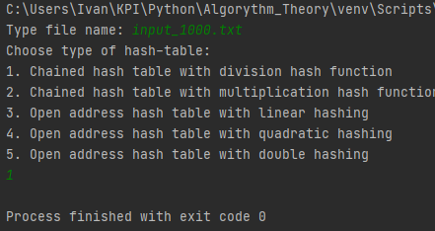
Приклад вхідного файлу
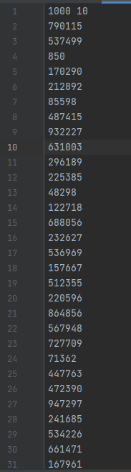
Приклад вихідного файлу
Таблиця 1
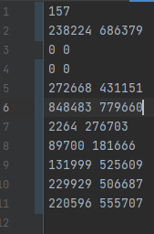
Таблиця 2
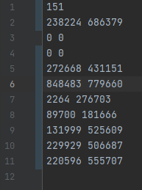
Таблиця 3
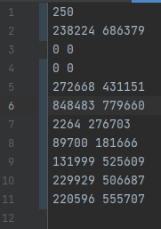
Таблиця 4
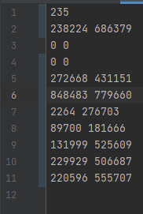
Таблиця 5

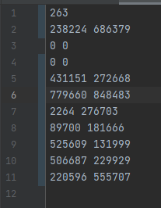

4 Висновок
Виконавши лабораторну роботу, я реалізував класи, які описують хеш-таблиці, які використовують різні хеш-функції та методи розв’язання колізій.
У якості хеш-функцій я використовував методи ділення та множення. Метод ділення базується на використанні у якості ключа залишку від ділення числа на кількість елементів у таблиці. Наприклад, для числа 152 при розмірі таблиці 20 індекс, де буде розміщуватись елемент, дорівнює 12.
Метод множення працює у 2 етапи. На першому етапі необхідно помножити число на коефіцієнт А, 0 < A < 1, та взяти дробову частину цього числа. Потім це залишок помножити на кількість елементів у хеш-таблиці. Якщо отримане число - дробове, необхідно взяти найближче менше ціле число. Наприклад, для числа 152 при розмірі таблиці 20 та А = 0.61 індекс, де буде розміщуватись елемент, дорівнює: 12 * 0.61 = 7.32 => 0.32 * 20 = 6.4 => index = 6.
При використанні хеш-функцій досить часто виникають ситуації, коли 2 різні елементи мають однакові ключі і відповідно однакові хеш-значення. Це – колізія. Основними методами вирішення колізій є метод ланцюгів та метод відкритої адресації.
При використанні методу ланцюгів елементи з однаковими хеш-значеннями записуються в одну комірку. Наприклад, при використанні методу ділення для хеш-таблиці розміром 10 у елементів 12 та 22 буде однаковий індекс 2. Тому комірка під номером 2 міститиме 2 значення.
Метод відкритої адресації зазвичай поділяють на лінійне, квадратичне та подвійне хешування. При лінійному хешуванні у якості початкового індексу беруть значення хеш-функції. Якщо комірка з цим номером вже зайнята, беруть наступну. Послідовність продовжується, поки не буде знайдене місце для елемента або не буде пройденя вся таблиця.
При квадратичному хешуванні у якості доданку до початкового індексу беруть с₁і та с₂і² , де і = 0, 1…n-1, c₁ та с₂ – коефіцієнти, с₂ != 0.
При подвійному хешуванні використовують 2 різні хеш-функції. У якості початкового індексу беруть значення однієї з них. Якщо ця комірка вже зайнята іншим елементом, то у якості доданку беруть значення другої хеш-функції, помноженої на і, і = 0, 1….n-1.
В ході виконання лаборатоної роботи я виявив, що для ефективної роботи хеш-таблиць з відкритою адресацією, які використовують подвійне та квадратичне хешування, необхідний розмір таблиці, що вдвічі або втричі перевищує розмір вхідного масиву, інакше деякі значення не можуть бути записані у таблицю. При цьому у випадку відкритої адресації з лінійним хешуванням такої проблеми не виникає, однак значно збільшується кількість колізій.
Метод ланцюгів ефективно працює і при розмірах наблиці, що незначно перевищує розмір вхідного масиву, при цьому метод множення має приблизно на 3-5% менше колізій.
На масиві з 1000 елементів і хеш-таблиці розміром 3000 елементів була виявлена невелика кількість колізій. При використанні методу ланцюгів їх кількість становила 151-157, при цьому метод множення має менше колізій, ніж метод ділення. При використанні методу відкритої адресації кількість колізій становила від 235 до 263, при цьому найменше колізій спостерігається при квадратичному хешуванні, а найбільше – при подвійному.

